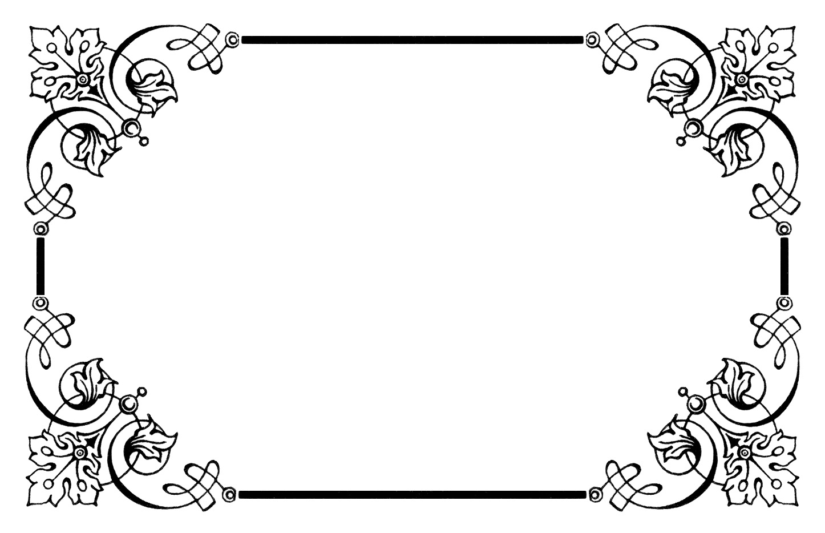

**ĐỀ THI**

**VIOLYMPIC**

**TOÁN LỚP 4VÒNG 1**

**Bài thi thứ 1: Chọn các giá trị theo thứ tự tăng dần**

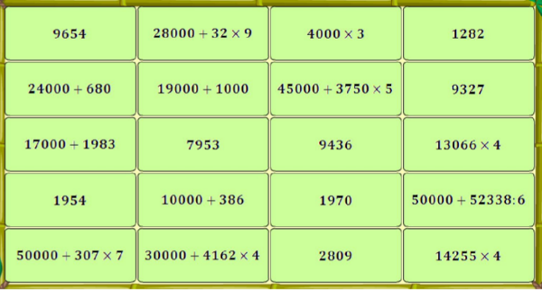

**Bài thi thứ 2: Hãy điền số thích hợp vào chỗ ... nhé!**

Câu 1: 31467 - 13988 = .......

Câu 2: 21875 + 36489 = ........

Câu 3: 10000 + 9000 + 800 + 40 + 5 = ..........

Câu 4: 42000 : 6 = ..........

Câu 5: 12000 + 5000 - 8000 = ...........

Câu 6: 58000 - 8000 x 2 = ...........

Câu 7: (18000 - 3000) x 5 = ............

Câu 8: Giá trị của y trong biểu thức: 65 x y x 5 = 650 là: .........

Câu 9: Nếu y = 8 thì giá trị của biểu thức: 1000 - 248 : y = ...........

Câu 10: Tính giá trị của biểu thức: 3789 : 3 - 365 x n với n = 2.

Câu 11: Tính diện tích hình chữ nhật biết chu vi hình chữ nhật bằng 86cm và chiều dài hình chữ nhật bằng 35cm.

Câu 12: Tính giá trị của biểu thức: 615 x n + 385 x n với n = 8.

Câu 13: Chu vi hình vuông có diện tích bằng 16cm2 là: ..........cm

Câu 14: Cho một hình chữ nhật, nếu ta giảm chiều dài 5cm và tăng chiều rộng 5cm thì ta được một hình vuông có cạnh dài 41cm. Tính chu vi hình chữ nhật đó.

Câu 15: Giá trị biểu thức 78 x m + 42 x m – 20 x m với m = 9 là: ........... .

**Bài thi thứ 3: Đi tìm kho báu**

Câu 1: 28 000 - 7 000 + 3 000 =..............

Câu 2: Viết số gồm tám chục nghìn, sáu đơn vị và 5 chục. Số đó là : ..................

Câu 3: Khi viết thêm chữ số 2 vào bên phải số 7554 thì số này tăng thêm .............. đơn vị.

Câu 4: Nếu viết thêm chữ số 3 vào bên trái số có 4 chữ số thì số đó tăng thêm....... đơn vị.

Câu 5: Cho biểu thức A = a x 3 + 7593. Biểu thức A có giá trị bằng 8241 khi a = ...........

Câu 6:Giá trị biểu thức: 60571 : a + 27384 với a = 7 là: ........... .

Câu 7: Giá trị biểu thức 3269 x a + 15847 với a = 5 là: ........... .

Câu 8: Giá trị biểu thức 375 x (72 : n) + 49 với n = 8 là: ........... .

Câu 9: Giá trị biểu thức 12389 - 2075 x m với m = 5 là: ........... .

Câu 10: Cho biểu thức B = 51824 - n x 9. Biểu thức B có giá trị bằng 7607 khi n = ..........

**----------------------------------------------------------------------------**

**VÒNG 2**

**Bài thi thứ 1: Chọn các cặp có giá trị bằng nhau**

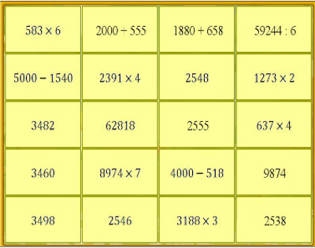

**Bài thi thứ 2: Cóc vàng tài ba**

Câu 1: Có 150 lít mật ong chia đều vào 6 thùng. Hỏi có 225 lít mật ong thì phải đựng trong bao nhiêu thùng như thế?

A/ 11 thùng B/ 13 thùng C/ 9 thùng D/ 7 thùng

Câu 2: Tìm x, biết: x x 2 = 43772.

A/ 20886 B/ 21886 C/ 21986 D/ 20786

Câu 3: Tìm x biết: 14805 – x = 5916.

A/ 11889 B/ 11111 C/ 8789 D/ 8889

Câu 4: Tìm x, biết: x : 3 = 15287.

A/ 45661 B/ 45841 C/ 45861 D/ 45641

Câu 5: Tìm x, biết: x - 1357 = 8246.

A/ 9630 B/ 9530 C/ 9503 D/ 9603

Câu 6: Tìm x, biết: x + 936 = 9875.

A/ 8929 B/ 8959 C/ 8939 D/ 8949

Câu 7: Số 103238 được đọc là:

A/ Một trăm linh ba nghìn hai trăm ba tám.

B/ Một trăm ba nghìn hai trăm ba mươi tám.

C/ Một trăm ba nghìn hai trăm ba tám.

D/ Một trăm linh ba nghìn hai trăm ba mươi tám.

Câu 8: Số 236187 được đọc là:

A/ Hai trăm ba mươi sáu nghìn một trăm tám mươi bảy.

B/ Hai trăm ba sáu nghìn một trăm tám bảy.

C/ Hai trăm ba sáu nghìn một trăm tám mươi bảy.

D/ Hai trăm ba mươi sáu nghìn một trăm tám bảy.

**Bài thi thứ 3: Điền số thích hợp**

Câu 1: Một hình chữ nhật có diện tích bằng 232cm2. Biết hình chữ nhật có chiều rộng 8cm. Chu vi hình chữ nhật đó là ......cm.

Câu 2: Một hình chữ nhật có chiều dài 35cm. Chu vi hình chữ nhật dài bằng 88cm. Diện tích hình chữ nhật đó là ...... cm2.

Câu 3: Số gồm tám trăm nghìn, tám nghìn và bốn đơn vị được viết là: .....

Câu 4: Số lớn nhất có 6 chữ số là số nào?

Câu 5: Số ba trăm linh năm nghìn chín trăm tám mươi sáu được viết là: .....

Câu 6: Số sáu trăm mười lăm nghìn chín trăm bốn mươi bảy được viết là: .......

Câu 7: Số bốn trăm ba mươi sáu nghìn năm trăm bảy mươi hai được viết là: ....

Câu 8: Cho biết chữ số hàng chục nghìn của số 470325 là chữ số nào?

Câu 9: Cho biết chữ số thuộc hàng nghìn của số 104237 là chữ số nào?

Câu 10: Cho biết chữ số thuộc hàng chục của số 914635 là chữ số nào?

**------------------------------------------------------------------------------**

**VÒNG 3**

**Bài thi thứ 1: Chọn các giá trị theo thứ tự tăng dần.**

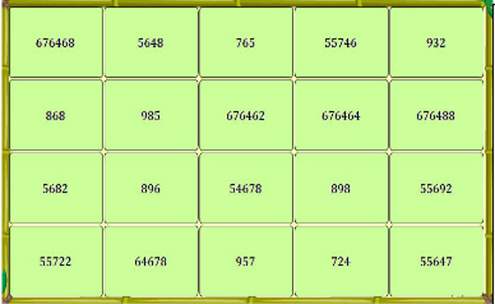

**Bài thi thứ 2: Vượt chướng ngại vật**

Câu 1: Tính giá trị biểu thức: x + 5 + y + 5 + x + 5 + y + 5 với x + y = 20.

Câu 2: Tìm x, biết: x : 5 - 6666 = 1111.

Câu 3: Tính giá trị biểu thức: 318 - 17 x 6 + 456 : 3 = ?

Câu 4: Tìm y, biết: y : 2 x 5 + 1234 = 2234.

Câu 5: Khi viết các số tự nhiên từ 97 đến 109 cần dùng bao nhiêu chữ số?

Câu 6: Khi viết các số tự nhiên từ 90 đến 108 cần dùng bao nhiêu chữ số?

**Bài thi thứ 3: Đỉnh núi trí tuệ**

Câu 1: Số 3 triệu có số chữ số là:

a. 5 b. 6 c. 7 d. 8

Câu 2: Số chín triệu năm trăm bảy mươi ngìn có số chữ số là:

a. 7 b. 6 c. 4 d. 5

Câu 3: Số ba mươi tám triệu có số chữ số là:

a. 7 b. 8 c. 6 d. 5

Câu 4: Số mười hai triệu tám trăm nghìn có số chữ số là:

a. 8 b. 7 c. 6 d. 9

Câu 5: Số hai trăm triệu có số chữ số là:

a. 7 b. 9 c. 8 d. 6

Câu 6: Số năm trăm ba mươi tám triệu có số chữ số là:

a. 7 b. 8 c. 9 d. 10

Câu 7: Số ba trăm chín mươi có số chữ số 0 là:

a. 1 b. 2 c. 3 d. 4

Câu 8: Số chín trăm có số chữ số 0 là:

a. 3 b. 4 c. 1 d. 2

Câu 9: Số ba nghìn một trăm có số chữ số 0 là:

a. 3 b. 2 c. 5 d. 4

Câu 10: Số hai mươi ba nghìn có số chữ số 0 là:

a. 3 b. 4 c. 5 d. 2

**VÒNG 4**

**Bài thi thứ 1: Hoàn thành phép tính (Điền số thích hợp)**

Câu 1: 4958 + 4779 = .........

Câu 2: ............. + 2186 = 8164

Câu 3: 9124 - ........... = 2886

Câu 4: 8012 - ............. = 1267

Câu 5: .......... x 3 = 2637

**Bài thi thứ 2: Tìm kho báu.**

Câu 1: 6 tấn 6 tạ 6 kg = ............... kg.

Câu 2: 15 tấn 3 tạ 8 kg = ............. kg.

Câu 3: Đổi 5 tấn 6 kg = .......... kg.

Câu 4: Giá trị của chữ số 5 trong số 78 536 202 là: ...............

Câu 5: Trung bình cộng các số tự nhiên từ 1 đến 9 là: ...............

**Bài thi thứ 3: Hãy điền số thích hợp vào chỗ chấm nhé!**

Câu 1: 1 nửa thế kỉ và 6 năm = ............. năm.

Câu 2: 1/4 tạ = ............. kg.

Câu 3: (215 x 4 - 76 x 5) : 4 = ..............

Câu 4: Biết 1/2 của một bao gạo cân nặng 20kg. Hỏi ba bao gạo như thế cân nặng bao nhiêu ki-lô-gam?

Câu 5: 3 giờ 24 phút = .............. phút.

Câu 6: 6 tạ + 15 yến = ............. kg.

Câu 7: 12kg 85g = ................ g.

Câu 8: Can thứ nhất đựng 12 lít nước, can thứ hai đựng 14 lít nước. Hỏi can thứ ba đựng bao nhiêu lít nước biết rằng trung bình mỗi can nặng 15 lít nước?

Câu 9: Một đội gồm ba bạn Tuấn, Minh và Trung tham gia cuộc thi chạy, Tuấn chạy hết 2 phút 12 giây, Minh chạy hết 2 phút 39 giây, Trung chạy hết 2 phút 24 giây. Tính thời gian trung bình mỗi bạn đã chạy.

Câu 10: Hãy điền dấu >, < hoặc = vào chỗ chấm:

1 phút 10 giây.............. 100 giây.

**-------------------------------------------------------------------**

**VÒNG 5**

**Bài thi thứ 1: Vượt chướng ngại vật: Hãy điền giá trị thích hợp vào chỗ chấm nhé!**

Câu 1.1: 400kg = ............ tạ.

Câu 1.2: 2000kg = ............... tấn.

Câu 1.3: 8 tạ = ................. yến.

Câu 1.4: 2 yến = ................ kg.

Câu 1.5: 2kg = ................. hg.

Câu 1.6: 713 tấn - 96 tấn = .................. tấn.

**Bài thi thứ 2: Cóc vàng tài ba**

Câu 2.1: Trung bình cộng của hai số bằng 45, biết số thứ nhất bằng 34. Tìm số thứ hai.

a. 90 b. 34 c. 56 d. 45

Câu 2.2: Nếu m = 9 thì giá trị của biểu thức 156 + 45 x m = ............

a. 201 b. 1908 c. 561 d. 1809

Câu 2.3: Số đo thích hợp để viết vào chỗ chấm của 225 giây = ............. là:

a. 4 phút 25 giây

b. 2 phút 25 giây

c. 5 phút 25 giây

d. 3 phút 45 giây

Câu 2.4: Một đoàn xe ô tô gồm có 2 loại xe, trong đó có 7 xe lớn, mỗi xe chở 3 tấn 5 tạ hàng; 5 xe loại nhỏ, mỗi xe chở 2 tấn 5 tạ hàng. Số hàng được chia đều vào 10 kho. Vậy trung bình số hàng ở mỗi kho là:

a. 125 tạ b. 245 tạ c. 37 tấn d. 3 tấn 7 tạ

Câu 2.5: Ba số tự nhiên liên tiếp có tổng bằng 15 là:

a. 4; 5; 6 b. 6; 7; 8 c. 5; 6; 7 d. 3; 4; 5

Câu 2.6: Số gồm không trăm mười hai nghìn, hai trăm triệu, hai trăm được viết là:

a. 200 021 200 b. 200 012 200 c. 200 102 200 d. 200 012 020

Câu 2.7: Giá trị lớn nhất của biểu thức: a x b với a + b = 8 là:

a. 64 b. 48 c. 8 d. 16

Câu 2.8: 860 812 - 581 120 = ..............

a. 279 792 b. 269 692 c. 269 792 d. 279 692

Câu 2.9: Một nông trường trồng 498 217 cây lấy gỗ và 75 306 cây ăn quả. Nông trường trồng được tất cả số cây là:

a. 583 523 cây

b. 573 532 cây

c. 583 532 cây

d. 573 523 cây

Câu 2.10: Tìm x, biết: x - 183 = 5849.

a. 6132 b. 6032 c. 6232 d. 6332

**-------------------------------------------------------------------**

**VÒNG 6**

**Bài thi thứ 1: Đỉnh núi trí tuệ**

Câu 1.1: Trong hình tam giác trên có ............... góc nhọn.

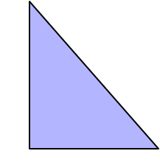

Câu 1.2: Trong hình trên có .............. cạnh song song với cạnh AD.

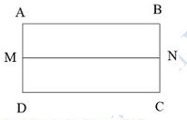

Câu 1.3: Tổng của hai số là 1385, hiệu của hai số là 247. Tìm số lớn.

Câu 1.4: Tìm hai số tự nhiên biết tổng của hai số là 156 và hiệu của chúng là 46.

Câu 1.5: Tìm hai số tự nhiên biết tổng và hiệu của chúng lần lượt là 200 và 48.

Câu 1.6: Trung bình cộng của hai số là 3254. Tìm hai số đó biết hiệu của hai số là 448.

Câu 1.7: Trung bình cộng của hai số là 1245. Hiệu hai số là 128. Tìm hai số đó.

Câu 1.8: Tổng số tuổi của hai ông cháu hiện nay là 72 tuổi. Cách đây 5 năm tuổi ông hơn tuổi cháu là 54 tuổi. Tính tuổi cháu hiện nay.

Câu 1.9: Tổng số tuổi hiện nay của hai ông cháu là 85 tuổi. Tính số tuổi hiện nay của ông, biết rằng cách đây 7 năm ông hơn cháu 63 tuổi.

Câu 1.10: Một nông trường trồng 498 217 cây lấy gỗ và 75 306 cây ăn quả. Nông trường trồng được tất cả bao nhiêu cây?

**Bài thi thứ 2: Đi tìm kho báu**

Câu 2.1: Tổng của hai số chẵn liên tiếp là 2018. Tìm số bé.

Câu 2.2: Tổng của hai số lẻ liên tiếp là 320. Tìm số lớn.

Câu 2.3: Tổng của hai số chẵn là 2860. Tìm hai số đó biết giữa chúng có 421 số chẵn khác.

Câu 2.4: Tổng của hai số chẵn là 2016. Tìm hai số đó, biết rằng giữa chúng có 48 số lẻ.

Câu 2.5: Thư viện nhà trường vừa mua 2433 quyển sách gồm sách tham khảo và sách truyện. Số sách tham khảo nhiều hơn sách truyện 1173 quyển. Tìm số sách tham khảo mà thư viện vừa mua.

**VÒNG 7**

**Bài thi thứ 1: Vượt chướng ngại vật**

Câu 1.1: Tính: 1281982 - 3745 x 9 = .............

Câu 1.2: Tính: (16653 - 2753) : 10 = ...............

Câu 1.3: Một chiếc bàn hình chữ nhật có chiều rộng bằng 30cm, chiều dài gấp 3 lần chiều rộng. Vậy diện tích của hình chữ nhật đó là: ................. cm2.

Câu 1.4: Tính: 100 - 99 + 98 - 97 + 96 - 95 + 94 - 93 + 92 - 91 + 90.

Câu 1.5: Cửa hàng nhập về 3456kg gạo tẻ, số gạo tẻ nhập về gấp 4 lần số gạo nếp. Tổng số gạo tẻ và gạo nếp cửa hàng nhập về là: .................... kg.

**Bài thi thứ 2: Hãy điền số thích hợp vào chỗ chấm**

Câu 2.1: 29 x 1000 = ...............

Câu 2.2: 305 x 1000 = ..............

Câu 2.3: 20 yến = .................. kg.

Câu 2.4: 35000 : 1000 = .................

Câu 2.5: 1500 yến = .............. tấn.

Câu 2.6: 95000 kg = ................ tạ.

Câu 2.7: Một hình chữ nhật có chiều dài gấp đôi chiều rộng, biết chiều rộng hình chữ nhật là 9m. Tính diện tích hình chữ nhật

Câu 2.8: Tổng hai số là 568. Tìm số lớn biết rằng khi xóa chữ số 5 ở hàng trăm của số lớn thì ta được số bé.

Câu 2.9: Một cửa hàng gạo trong hai ngày bán được 5680kg gạo, biết số gạo ngày thứ hai bán nhiều hơn ngày thứ nhất 46kg. Tính số gạo bán trong ngày thứ nhất.

Câu 2.10: Tổng hai số là 568. Tìm số lớn biết rằng khi xóa chữ số 4 ở hàng trăm của số lớn thì ta được số bé.

**Bài thi thứ 3: Tìm cặp bằng nhau**

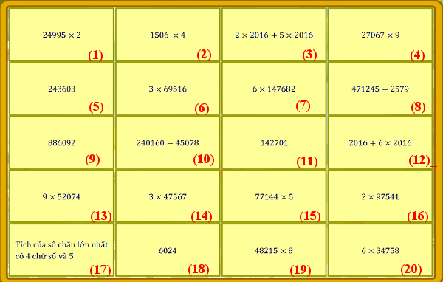

**---------------------------------------------------------------------------**

**VÒNG 8**

**Bài thi thứ 1: Đỉnh núi trí tuệ**

Câu 1.1: Điền số thích hợp vào chỗ chấm:

37000dm2 = ................ m2.

Câu 1.2: Tính: 81200 : 10 = ............

Câu 1.3: Tính: 2327 x 1000 = ............

Câu 1.4: Tính: 506 x 37 = .............

Câu 1.5: Tính: 2 x 1974 x 5 = ............

Câu 1.6: Tính: 15 x 1823 - 3512 = ............

Câu 1.7: Tính: 173 x 15 + 173 x 5 = ..............

Câu 1.8: Tính: 2016 x 97 + 2016 x 2 + 2016 = ............

Câu 1.9: Tính: 378 x 996 + 378 x 2 + 378 x 2 = ...............

Câu 1.10: Mỗi bao gạo đựng 50kg gạo. Một xe tải chở được 160 bao. Xe đó chở được bao nhiêu tấn gạo?

**Bài thi thứ 2: Cóc vàng tài ba**

Câu 2.1: Điền kết quả thích hợp vào chỗ chấm: 3m2 = ............ cm2

a. 30 b. 3000 c. 300 d. 30000

Câu 2.2: Điền kết quả thích hợp vào chỗ chấm: 17m2 = ............. cm2

a. 170 b. 17000 c. 170000 d. 1700

Câu 2.3: Điền kết quả thích hợp vào chỗ chấm: 50900 : 10 = ..............

a. 5090 b. 509 c. 5900 d. 590

Câu 2.4: Điền kết quả thích hợp vào chỗ chấm: 135000cm2 = ................. dm2

a. 135 b. 13500 c. 1350000 d. 1350

Câu 2.5: Điền kết quả thích hợp vào chỗ chấm: 2m2 4dm2 = .............. cm2

a. 204 b. 20400 c. 2040 d. 2400

Câu 2.6: Điền kết quả thích hợp vào chỗ chấm: 424 x 32 = ..............

a. 212 x 8 b. 848 x 8 c . 212 x 16 d. 848 x 16

Câu 2.7: Điền kết quả thích hợp vào chỗ chấm: 46dm2 7cm2 = .............cm2

a. 4607 b. 4670 c. 46700 d. 46007

Câu 2.8: Điền kết quả thích hợp vào chỗ chấm:

256 x 75 + 256 x 22 + 256 x 3 = ............

a. 256000 b. 2660 c. 2560 d. 25600

Câu 2.9: Điền kết quả thích hợp vào chỗ chấm: 3m2 200cm2 = .............dm2

a. 302 b. 3200 c. 32 d. 300200

Câu 2.10: Tích của hai số tự nhiên là 3564. Nếu thừa số thứ nhất gấp lên 7 lần thì tích mới là: .............

a. 24848 b. 3557 c. 25948 d. 24948

**Bài thi thứ 3: Hoàn thành phép tính**

Viết lại phép tính hoàn chỉnh vào ô trả lời bên dưới

Câu 3.1: .......53...8 + 27...21.... = 678...88

Câu 3.2: 2...58... + 7...68 = ....15...4

Câu 3.3: 5...3...... + ....0441 = 89...69

Câu 3.4:..7....... + 7.......9 = ....7797

Câu 3.5:...2....65 - 13........ = 9....424

Câu 3.6: ....697... - 9...85 = 6...2...7

Câu 3.7:..7...21 - .....820 = 277........

Câu 3.8: .............0 - 9...9 = ....00....

Câu 3.9: 2...53 x 9 = .......0........

**-------------------------------------------------------------------**

**VÒNG 9**

**Bài thi thứ 1: Đỉnh núi trí tuệ**

Câu 1.1: Một mảnh vườn hình chữ nhật có diện tích 1478m2. Bác An đã trồng rau trên một nửa diện tích mảnh vườn đó. Hỏi diện tích trồng rau là bao nhiêu mét vuông?

Câu 1.2: Giá tiền mỗi đôi tất là 72000 đồng. Một người mua 150 đôi tất thì phải trả bao nhiêu tiền?

Câu 1.3: Một thùng có 150 quyển vở. Hỏi 234 thùng thì có bao nhiêu quyển vở?

Câu 1.4: Tính: 24 x 11 = ...........

Câu 1.5: Tính: 45 x 11 = ............

Câu 1.6: Tìm x, biết x : 425 = 109

Câu 1.7: Tính: 63195 - 257 x 147 = ............

Câu 1.8: Tính: 325 x 173 + 3568 = .................

Câu 1.9: Mỗi hộp xếp 6 cái cốc. Mỗi thùng xếp được 8 hộp. Có 3648 cái cốc thì xếp được mấy thùng?

Câu 1.10: Tính: (253 x 78) : 11 = ..............

Câu 1.11: Tính tổng: 1 + 2 + 3 + 4 + 5 + ....... + 50 = ...............

Câu 1.12: Tìm một số tự nhiên biết rằng nếu lấy tổng của số đó với 15 chia cho 11 thì được kết quả là 67.

**Bài thi thứ 2: Đi tìm kho báu**

Câu 2.1: Mỗi cuộn dây thép có 2025m dây thép. Trong kho có 132 cuộn dây thép như vậy. Tính số mét dây thép trong kho đang có.

Câu 2.2: Tìm x, biết: x : 273 = 145

Câu 2.3: Tính: 3250 : 2 : 5 = .............

Câu 2.4: Trong đợt làm kế hoạch nhỏ, trung bình mỗi học sinh khối 4 và khối 5 thu gom được 3kg giấy vụn. Hỏi cả hai khối thu gom được bao nhiêu kilogam giấy vụn, biết rằng khối 4 có 124 em và khối 5 có 118 em.

Câu 2.5: Tính: 69 x 2016 : 3 x 2 : 23 = .............

Câu 2.6: Tính: 543 x 46 + 54 x 543 - 14300 = ..........

Câu 2.7: Một đội công nhân sửa một đoạn đường trong 2 tuần. Tuần thứ nhất sửa được 2715m đường; tuần thứ hai trung bình mỗi ngày sửa được 575m đường. Hỏi trung bình mỗi ngày đội đó sửa được bao nhiêu mét đường đường? Biết mỗi tuần làm việc 5 ngày.

**Bài thi thứ 3: Sắp xếp các giá trị theo thứ tự tăng dần**

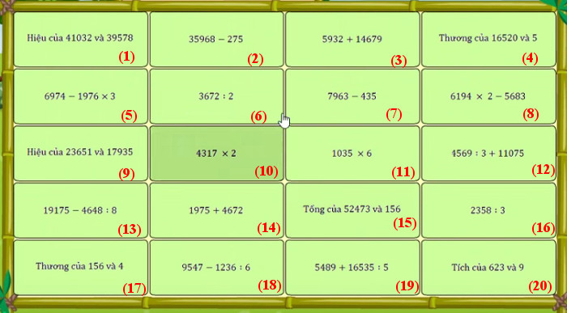

**VÒNG 10**

**Bài thi thứ 1: Tìm cặp bằng nhau**

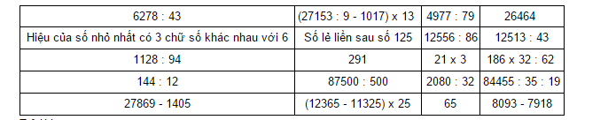

**Bài thi thứ 2: Vượt chướng ngại vật**

Câu 2.1: Tính: (7829 + 1696) : 75 = ..............

Câu 2.2: Số dư trong phép chia 5885 : 24 là: .................

Câu 2.3: Tổng của hai số là 2971. Tìm số lớn biết rằng giữa hai số đó có 28 số lẻ.

Câu 2.4: Có 4710 lít nước mắm chia đều vào 15 thùng. Vậy mỗi thùng có............. lít nước mắm.

Câu 2.5: Thương của phép chia số tròn trăm lớn nhất có 4 chữ số cho 30 là:...............

**Bài thi thứ 3: Hãy điền số thích hợp vào chỗ (...)**

Câu 3.1: Tính: 19783 : 73 = ............

Câu 3.2: Tính: 8631 : 63 = ............

Câu 3.3: Tính: 52720 : 80 = .................

Câu 3.4: Một số tự nhiên nhân với 67 thì được tích 21708. Tìm số tự nhiên đó.

Câu 3.5: Tìm X, biết: X x 27 + 5483 = 11828

Câu 3.6: Một căn phòng hình chữ nhật có chiều dài 12m, chiều rộng 5m. Người ta lát nền căn phòng đó bằng loại gạch hình vuông có cạnh là 4dm. Hỏi cần bao nhiêu viên gạch để lát đủ căn phòng đó?

Câu 3.7: Tính 224 x 25 : 56 = ..........

Câu 3.8: Tích của một số tự nhiên với số lớn nhất có hai chữ số là 21087. Tìm số tự nhiên đó.

Câu 3.9: Tính: (756 : 21) : (1512 : 42) = ..............

Câu 3.10: Tổng số thóc trong 3 kho A, B, C là 12 tấn 570kg. Nếu chuyển từ kho A sang kho B 245kg, chuyển từ kho B sang kho C 198kg, rồi chuyển từ kho C sang kho A 316kg thì lúc này số thóc của kho A bằng trung bình cộng số thóc của kho B và kho C. Tính số thóc lúc đầu của kho A.

**-------------------------------------------------------------------**

**VÒNG 11**

**Bài 1: Cóc vàng tài ba**

Câu 1.1: Tính: 6786 : 234 = .............

A. 118 B. 29 C. 209 D. 119

Câu 1.2: Tích của hai số là 18190. Thừa số thứ nhất là: 214. Thừa số thứ hai là:

A. 716 B. 715 C. 85 D. 805

Câu 1.3: Một tổ may mỗi ngày may được 227 cái áo. Hỏi nếu tổ đó muốn may được 5675 cái áo thì mất bao lâu (Biết số áo may được trong mỗi ngày là như nhau)

A. 35 B. 115 C. 241 D. 25

Câu 1.4: Tìm X biết: X x 78 = 15990

A. 205 B. 215 C. 250 D. 25

Câu 1.5: Một hình chữ nhật có diện tích 12m2, chiều dài là 48dm. Chiều rộng của hình chữ nhật đó là: .................

A. 25cm B. 25dm2 C. 25m D. 25dm

Câu 1.6: Tính: 30076 : 412 + 258 = ..............

A. 988 B. 703 C. 73 D. 331

Câu 1.7: Một hình chữ nhật có diện tích là 24m2, chiều rộng hình chữ nhật là 25cm.

Chiều dài hình chữ nhật đó là:

A. 96m B. 96dm C. 96cm2  D. 96cm

Câu 1.8: Tính: 44319 : 561 + 684 = ...........

A. 763 B. 863 C. 7153 D. 753

Câu 1.9: Khi thực hiện phép nhân một số tự nhiên với 235, do nhầm lẫn một học sinh đã quên không viết chữ số 3 ở hàng chục của thừ số thứ hai nên tích giảm đi 11760 đơn vị. Thừa số thứ nhất là:

A. 51 B. 13160 C. 56 D. 11525

Câu 1.10: Tìm x, biết: 2668 : x + 1392 : x + 1972 : x = 104

A. 59 B. 104 C. 58 D. 60

**Bài 2: Hãy điền số thích hợp vào chỗ trống**

Câu 2.1: Tính: 49887 : 241 = ..........

Câu 2.2: Tìm x, biết: de-thi-violympic-toan-lop-4-a

Câu 2.3: Tính: 63114 : 314 = ..................

Câu 2.4: Một sợi dây dài 15m. An cắt sợi dây đó thành các đoạn, mỗi đoạn dài 75cm. Hỏi An cắt được bao nhiêu đoạn như vậy?

Câu 2.5: Tính: 1640 : 41 : 4 = ...............

Câu 2.6: Trong 15 ngày một tổ dệt được 6870 cái khăn. Hỏi tổ đó dệt 5496 cái khăn trong bao lâu? (Biết số khăn dệt được trong mỗi ngày như nhau).

Câu 2.7: Tính: 3586 + 25688 : 247 = .............

Câu 2.8: Diện tích của một mảnh vườn hình chữ nhật là 300m2; chiều rộng mảnh vườn là 125dm. Chiều dài mảnh vườn đó là ...............dm

Câu 2.9: Số tự nhiên lớn nhất có các chữ số khác nhau mà tích của các chữ số bằng 120 là ...........

Câu 2.10: Tìm một số tự nhiên, biết rằng 25 lần số đó hơn 15 lần số đó cộng với 1968 là 2552 đơn vị.

**Bài 3: Hoàn thành phép tính (Viết lại phép tính hoàn chỉnh vào ô đáp án)**

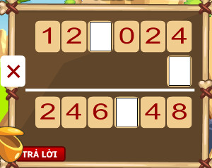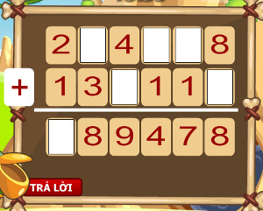

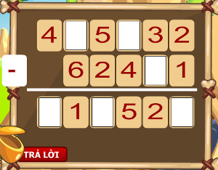

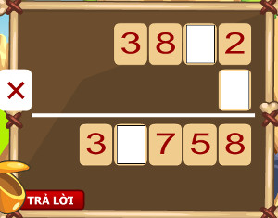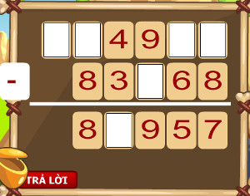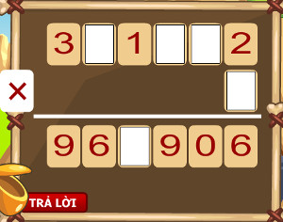

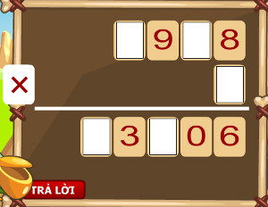

**VÒNG 12**

### Bài 1: Đi tim kho báu

**Câu 1.1:** Trong các số 1980; 725; 9682; 2016; 2015; các số chia hết cho 2 và 5 là:

                A. 9682; 2015                                B. 725; 1980

                C. 1980; 2015                                 D. 1980

**Câu 1.2:** Trong các số 2171; 4620; 5838; 7953; 1726, các số không chia hết cho 2 là:

             A. 4620; 5838; 1726                      B. 7953; 1726; 2171

            C. 2171; 7953                                D. 2171; 7953; 5838

**Câu 1.3:** Cho các biểu thức sau: E = 1563 + 3573; G = 2015 + 2016; H = 3265 + 3239; K = 1945 + 1890. Biểu thức có giá trị chia hết cho 5 là:

A. K                         B. H                      C. E                               D. G

**Câu 1.4:** Số nhỏ nhất có 4 chữ số khác nhau chia hết cho 5 nhưng không chia hết cho 2 là:

 A. 1025                        B. 1000                      C. 1022                          D. 1005

**Câu 1.5:** Trung bình cộng của hai số là 5694. Số thứ nhất là số lớn nhất có 4 chữ số khác nhau chia hết cho cả 2 và 5. Số thứ hai là:

A. 1398                            B. 1518                              C. 1390                       D. 1389

### Bài 2: Sắp xếp các giá trị theo thứ tự tăng dần

[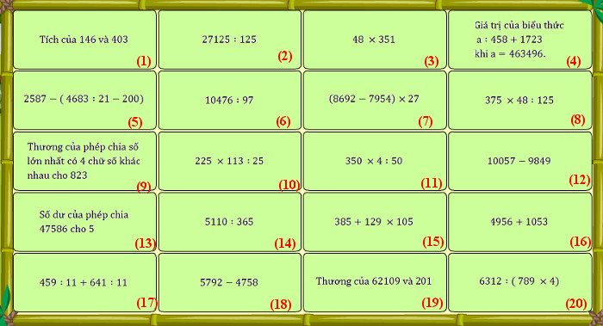](http://i.vietnamdoc.net/data/image/2016/01/18/de-thi-violympic-toan-lop-4-vong-12-nam-2015-2016.jpg)

### Bài 3: Hãy điền số thích hợp vào chỗ (....)

**Câu 3.1:** Số dư trong phép chia 15989 cho 5 là: .............

**Câu 3.2:** Trong các số 8960; 2735; 9248; 15679, số chia hết cho 2 và 5 là ...........

**Câu 3.3:** Tìm chữ số a sao cho [Đề thi violympic toán lớp 4](http://i.vndoc.com/data/image/2016/01/18/de-thi-violympic-toan-lop-4a.PNG) chia hết cho 2 và [Đề thi violympic toán lớp 4](http://i.vietnamdoc.net/data/image/2016/01/18/de-thi-violympic-toan-lop-4a.PNG) < 452

**Câu 3.4:** Cho các số: 12587; 9765; 10236; 6824; 9986; 678. Số lớn nhất chia hết cho 2 trong các số trên là: ................

**Câu 3.5:** Với 4 chữ số 0; 2; 4; 7, hãy viết số bé nhất có đủ cả 4 chữ số đã cho và chia hết cho 2.

**Câu 3.6:** Tìm số tự nhiên nhỏ nhất có 3 chữ số chia hết cho 5 mà tích các chữ số bằng 35.

**Câu 3.7:** Tìm chữ số y, sao cho: [Đề thi violympic toán lớp 4](http://i.vndoc.com/data/image/2016/01/18/de-thi-violympic-toan-lop-4b.PNG)không chia hết cho 2, và chia 5 dư 4.

**Câu 3.8:** Với 5 chữ số 0; 2; 4; 5; 6, viết được tất cả bao nhiêu số có 5 chữ số khác nhau vừa chia hết cho 2 vừa chia hết cho 5?

**Câu 3.9:** Có tất cả bao nhiêu số có 3 chữ số chia cho 5 dư 1?

**Câu 3.10:** Tổng của tất cả các số có 2 chữ số không chia hết cho 2 là .................

### ****----------------------------------------------------------****

**VÒNG 13**

### ****Bài 1: Tìm cặp bằng nhau****

[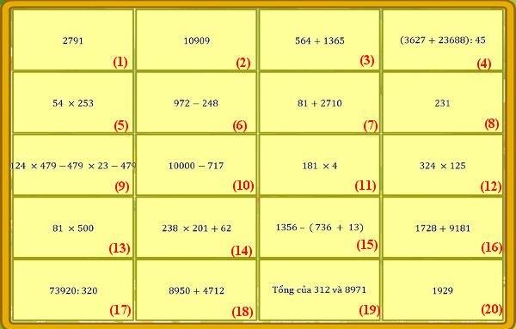](http://i.vietnamdoc.net/data/image/2016/01/29/de-thi-violympic-toan-lop-4-vong-13-nam-2015-2016-bai-1.jpg)

### Bài 2: Đi tìm kho báu

**Câu 2.1:** Trong các số: 95230; 97230; 94230; 93210, số chia hết cho 2; 5 và 9 là: ..........

**Câu 2.2:** Trong các số 15297; 9405; 18072; 25128, số chia hết cho 3 mà không chia hết cho 9 là: .............

**Câu 2.3:** Tìm hai chữ số x; y sao cho x45y chia hết cho 2; 5 và 9.

**Câu 2.4**: Diện tích hình bình hành có độ dài đáy bằng 25cm, chiều cao bằng 2dm là:.... dm2.

**Câu 2.5:** Tìm số tự nhiên A, biết rằng A là số nhỏ nhất có hai chữ số mà khi chia A cho 2; 3; 5 hoặc 9 đều có số dư là 1.

### Bài 3: Hãy điền số thích hợp vào chỗ chấm

**Câu 3.1**: 65dam2 28m2 = ............... m2.

**Câu 3.2:** Trong các số 5694; 1809; 20745; 5972, số chia hết cho 3 mà không chia hết cho 9 là: ...........

**Câu 3.3:** Một hình bình hành có diện tích là 2160 cm2 và chiều cao là 24cm. Độ dài đáy của hình bình hành là .......... cm.

**Câu 3.4:** Trong các số 25174; 30582; 47930; 5098, số chia hết cho 9 là: ...............

**Câu 3.5:** Số 45327 cộng với số lớn nhất có 3 chữ số rồi chia cho 9 có số dư là: .............

**Câu 3.6:** Độ dài đáy của một hình bình hành bằng 48cm, gấp 3 lần chiều cao. Diện tích của hình bình hành đó là: .........cm2.

**Câu 3.7:** Tìm chữ số a để [overline%7b724a%7d$](http://latexapp.violympic.vn/?$\overline%7b724a%7d$) chia hết cho 5 và 9.

**Câu 3.8:** Số tự nhiên A khi chia cho 9 thì có số dư là 7. Số dư khi chia A cho 3 là: .............

**Câu 3.9:** Tìm số dư của phép chia A cho 9, biết A là số tự nhiên gồm 2015 chữ số 4.

**Câu 3.10:** Ba xe chở hàng cùng xuất phát một lúc tại ga A để chuyển hàng đi. Xe thứ nhất cứ sau 6 ngày thì quay lại ga A; xe thứ hai cứ sau 8 ngày thì quay lại ga A; xe thứ ba cứ sau 10 ngày thì quay lại ga A. Hỏi ít nhất sau bao lâu cả 3 xe lại xuất phát cùng một lúc tại ga A?

**VÒNG 14**

### Bài 1: Tìm cặp bằng nhau

[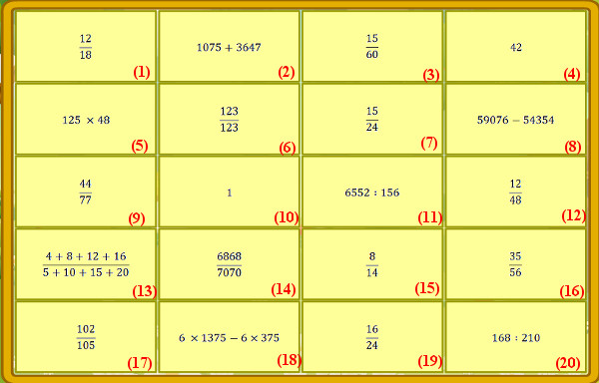](http://i.vndoc.com/data/image/2016/02/19/de-thi-violympic-toan-lop-4-vong-14-nam-2015-2016-bai-1.jpg)

### Bài 2: Hãy điền số thích hợp vào chỗ chấm

**Câu 2.1:** [frac%7ba%7d%7b1%7d$](http://latexapp.violympic.vn/?$17=\frac%7ba%7d%7b1%7d$). Giá trị của a = .............

**Câu 2.2:** Mẫu số của phân số [frac%7b3%7d%7b4%7d$](http://latexapp.violympic.vn/?$\frac%7b3%7d%7b4%7d$) là ...............

**Câu 2.3:** Tử số của phân số [frac%7b15%7d%7b13%7d$](http://latexapp.violympic.vn/?$\frac%7b15%7d%7b13%7d$)là ............

**Câu 2.4**: [frac%7ba%7d%7b5%7d$](http://latexapp.violympic.vn/?$1=\frac%7ba%7d%7b5%7d$). Giá trị của a = .............

**Câu 2.5:** Tính: (7900 - 1975) : 79 = ...........

**Câu 2.6:**

[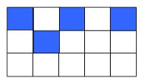](http://i.vietnamdoc.net/data/image/2016/02/19/de-thi-violympic-toan-lop-4-vong-14-nam-2015-2016-cau-26.jpg)

Gọi là phân số chỉ phần đã tô màu trong hình vẽ trên. Vậy a,b lần lượt có giá trị là ...........

**Câu 2.7:** Tìm x, biết:[frac%7b47%7d%7b105%7d$](http://latexapp.violympic.vn/?$94:x=\frac%7b47%7d%7b105%7d$)

**Câu 2.8:** Quy đồng mẫu số của hai phân số [frac%7b1%7d%7b3%7d$](http://latexapp.violympic.vn/?$\frac%7b1%7d%7b3%7d$)và [frac%7b2%7d%7b5%7d$](http://latexapp.violympic.vn/?$\frac%7b2%7d%7b5%7d$) được hai phân số có mẫu số chung nhỏ nhất là: ...........

**Câu 2.9:** Tìm x biết: [frac%7b3%7d%7b7%7d$](http://latexapp.violympic.vn/?$\frac%7b18%7d%7bx-13%7d=\frac%7b3%7d%7b7%7d$) .

**Câu 2.10:** [frac%7b5%7d%7ba%7d$](http://latexapp.violympic.vn/?$\frac%7b125125125%7d%7b175175175%7d=\frac%7b5%7d%7ba%7d$). Giá trị của a = ................

### Bài 3: Vượt chướng ngại vật

**Câu 3.1:** Khi quy đồng mẫu số của hai phân số 4/9 và 5/6 được hai phân số có mẫu số chung nhỏ nhất là:

a. 54                        b. 36                             c. 18                       d. 108

**Câu 3.2:** Rút gọn phân số 8/20 được phân số tối giản là:

a. 2/5                         b. 4/10                       c. 4/16                        d. 1/12

**Câu 3.3:** Cho một phân số bé hơn 1, có tổng của tử số và mẫu số là 108; tử số và mẫu số là hai số lẻ liên tiếp. Phân số đó là:

a. 55/53                          b. 54/54                           c. 53/55                     d. 51/57

**Câu 3.4:**Mẹ mua về một số táo. Mẹ chia số táo đó thành 5 phần bằng nhau và cho hai anh em An mỗi người một phần. Phân số biểu thị số táo mẹ đã cho hai anh em An là: ...............

a. 2/5                             b. 3/5                             c. 1/5                          d. 4/5

**Câu 3.5:** Có tất cả bao nhiêu phân số khác 3/4 có giá trị bằng 3/4 mà tử số bé hơn 20?

**-------------------------------------------------------------------**

**VÒNG 15**

### Bài 1: Vượt chướng ngại vật

**Câu 1.1:** Điền dấu >, <, = thích hợp vào chỗ chấm: 7/5 ........ 9/5

**Câu 1.2:** 8/3 + 4/3 = ...........

**Câu 1.3**: Có tất cả bao nhiêu số tự nhiên có 4 chữ số khác nhau?

**Câu 1.4**: Tìm số tự nhiên n lớn nhất sao cho: 347 x n < 71486

**Câu 1.5:** Lan có một số bánh được xếp vào các hộp. Nếu xếp mỗi hộp 5 cái thì thừa 2 cái. Nếu xếp mỗi hộp 7 cái thì cũng thừa 2 cái nhưng còn 2 hộp không có chiếc bánh nào. Hỏi Lan có bao nhiêu chiếc bánh?

### Bài 2: Hãy điền số thích hợp vào chỗ chấm

**Câu 2.1:** Tìm số tự nhiên x sao cho:

[Đề thi violympic toán lớp 4 vòng 15 câu 2.1](http://i.vndoc.com/data/image/2016/03/05/de-thi-violympic-toan-lop-4-vong-15-a.PNG)

**Câu 2.2:** Cho các số: 22743; 27182; 78241; 4653. Trong các số đã cho, số chia hết cho 63 là ...........

**Câu 2.3:** Tìm x biết: 846 x 151 x 4 = 3384 x (158-x) .

**Câu 2.4:** Tính [Đề thi violympic toán lớp 4 vòng 15 câu 2.4](http://i.vietnamdoc.net/data/image/2016/03/05/de-thi-violympic-toan-lop-4-vong-15-b.PNG)..............

**Câu 2.5:** Giá trị của biểu thức (a + 1) + (a + 2) + (a + 3) + ... + (a + 10) khi a = 5 là ............

**Câu 2.6**: Tính: [Đề thi violympic toán lớp 4 vòng 15 câu 2.6](http://i.vndoc.com/data/image/2016/03/05/de-thi-violympic-toan-lop-4-vong-15-c.PNG)= .............

**Câu 2.7:** Tìm số tự nhiên có 2 chữ số, biết rằng nếu viết chữ số 0 xen giữa chữ số hàng chục và hàng đơn vị của số đó ta được số mới gấp 10 lần số cần tìm. Nếu viết thêm chữ số 1 vào bên trái số vừa nhận được thì số đó gấp lên 3 lần.

**Câu 2.8:** Một hình chữ nhật có chu vi gấp 6 lần chiều rộng và diện tích của hình chữ nhật đó là . Tính chu vi hình chữ nhật đó.

**Câu 2.9:** Điền dấu < ; = ; > thích hợp vào chỗ chấm: [Đề thi violympic toán lớp 4 vòng 15 câu 2.9](http://i.vietnamdoc.net/data/image/2016/03/05/de-thi-violympic-toan-lop-4-vong-15-d.PNG)

**Câu 2.10:** Điền dấu < ; = ; > thích hợp vào chỗ chấm: [Đề thi violympic toán lớp 4 vòng 15 câu 2.10](http://i.vndoc.com/data/image/2016/03/05/de-thi-violympic-toan-lop-4-vong-15-e.PNG)

### Bài 3: Đỉnh núi trí tuệ

**Câu 3.1:** Rút gọn phân số 195/221 ta được phân số tối giản là: .............

**Câu 3.2:**Nếu cạnh một hình vuông tăng lên gấp đôi thì diện tích hình vuông đó tăng lên số lần là ........ lần.

**Câu 3.3:** 1234 x 38 + 64 x 1234 – 2468 = .............

**Câu 3.4:** Tuổi anh hơn tuổi trung bình cộng của hai anh em là 3 tuổi. Vậy anh hơn em .......... tuổi.

**Câu 3.5:** Một người phải đi từ tỉnh A đến tỉnh B. Người đó tính rằng nếu mỗi giờ đi được 35km thì phải mất 8 giờ mới tới nơi. Hỏi nếu khi đi, mỗi giờ người đó đi được thêm 5km nữa so với dự tính thì người đó đi hết quãng đường AB sau mấy giờ?

**Câu 3.6:** Trong các phân số: 15/14; 9/8; 101/100; 29/28; phân số bé nhất là phân số ............

**Câu 3.7:** Trong hai phân số 222/333 và 333/444, phân số lớn hơn là: ...............

**Câu 3.8:** Một hình chữ nhật có chu vi 2m4cm và bằng 6 lần chiều rộng. Vậy diện tích hình chữ nhật đó là ........cm2.

**Câu 3.9:** Tìm số có ba chữ số lớn nhất có các chữ số khác nhau mà các chữ số hàng đơn vị bằng trung bình cộng của chữ số hàng trăm và chữ số hàng chục.

**Câu 3.10:** Một cửa hàng có 298 kg gạo đựng trong hai thùng. Nếu bớt ở thùng thứ nhất 30kg chuyển sang thùng thứ hai thì thùng thứ hai sẽ hơn thùng thứ nhất 28kg. Hỏi mỗi thùng chứa bao nhiêu ki-lô-gam gạo.

**-------------------------------------------------------------------**

**VÒNG 16**

### Bài 1: Điền kết quả thích hợp vào chỗ (...):

**Câu 1.1:** Một sợi dây dài 8/5 m được cắt thành các đoạn bằng nhau mỗi đoạn dài 2/5m. Hỏi cắt được mấy đoạn dây như vậy?

**Cậu 1.2:** Tính: 34884 :68 = ............

**Câu 1.3:** Tính: 2376+14582 = ...........

**Câu 1.4:** Trong kho chứa 3570 kg thóc. Người ta đã lấy ra 2/7 số thóc trong kho. Hỏi đã lấy bao nhiêu ki-lô-gam thóc?

**Câu 1.5:** Tìm x, biết: 14586 : x = 36 (dư 6)

**Câu 1.6:** 3/8 của 640 là ..............

**Câu 1.7:** Tìm x, biết: [Đề thi violympic toán lớp 4](http://i.vndoc.com/data/image/2016/03/12/de-thi-violympic-toan-lop-4-vong-16-a.jpg)

**Câu 1.8:** Tìm x, biết:[Đề thi violympic toán lớp 4](http://i.vietnamdoc.net/data/image/2016/03/12/de-thi-violympic-toan-lop-4-vong-16-b.jpg)

**Câu 1.9:** Tính: 75 x 8 x 16 9 x 125 = ............

**Câu 1.10:** Cho số tự nhiên A chia cho 4 dư 2; chia cho 5 dư 1. Hỏi A chia cho 20 dư bao nhiêu?

### Bài 2: Đỉnh núi trí tuệ

**Câu 2.1:** Tính: 6/7 : 3/2 = .................

**Câu 2.2:** Tính: 5/6 – 2/9 = .........................

**Câu 2.3:** Tìm x biết: 9/10 – x = 1/3

**Câu 2.4**: Tính: 4/7 x 5/3 = ............

**Câu 2.5:** Tính: 25/27 – 5/6 x 2/3 = ...........

**Câu 2.6:** Tính: [Đề thi violympic toán lớp 5 vòng 16](http://i.vndoc.com/data/image/2016/03/11/de-thi-violympic-toan-lop-5-vong-16-cau-26.jpg)

**Câu 2.7:** Cho A = 32 x 56 x 34 – 35 x 11. Chữ số tận cùng của A là: ............

**Câu 2.8:** Tính: 2/3 + 3/4 + 1/6 = ................

**Câu 2.9:** Tìm một phân số, biết rằng nếu lấy phân số đó nhân với 3/5 rồi trừ đi 1/5 thì được kết quả là 1/15.

**Câu 2.10:** Một vòi nước chảy vào một bể không có nước. Giờ thứ nhất chảy được 1/8 bể; giờ thứ hai chảy được 5/24 bể. Sau hai giờ thì cần chảy thêm 600 lít nước nữa sẽ đầy bể. Hỏi bể đầy thì chứa được bao nhiêu lít nước?

### Bài 3: Đi tìm kho báu

**Câu 3.1:** 6/5 của 125 là: .............

**Câu 3.2:** Tính: 21/35 - 16/40 = .............

**Câu 3.3:** Tính: 3/10 + 4/7 + 6/14 + 14/20 = ...............

**Câu 3.4:** Tìm số tự nhiên abc, biết rằng: 2abc = 9 x abc.

**Câu 3.5:** Tìm x biết: [Đề thi violympic toán lớp 4 vòng 16](http://i.vietnamdoc.net/data/image/2016/03/11/de-thi-violympic-toan-lop-4-vong-16-cau-35.jpg)

**VÒNG 17**

**Bài 1: Cóc vàng tài ba**

**Câu 1.1:** Trong các số 1265; 4310; 3510; 4536, số chia hết cho 2; 3; 5 và 9 là:

a. 1265                              b. 3510                                 c. 4310              d. 4536

**Câu 1.2:** Để 721a chia hết cho 3 và 5 thì a = ..............

a. 5                                    b. 0                                     c. 2                         d. 8

**Câu 1.3:** Một hình bình hành có độ dài đáy là 2dm và hơn chiều cao tương ứng là 5cm. Diện tích hình bình hành đó là:

a. 5dm2                                b. 300dm2                      c. 500dm2             d. 3dm2

**Câu 1.4:** Tìm x biết: 19/24 – x = 5/36

a. 47/36                                  b. 57/32                         c. 67/72           d. 47/72

**Câu 1.5:** Hình thoi ABCD có độ dài đường chéo AC là 1dm 3cm và bằng ½ độ dài đường chéo BD. Diện tích hình thoi ABCD là:

a. 169dm2                               b. 169cm                        c. 169dm            d. 169cm2

**Câu 1.6:** Giá trị của biểu thức: 3480 : n + 8410 : n khi n = 145 là:

a. 92                                      b. 86                             c. 72                            d. 82

**Câu 1.7:** Tổng của ba số hơn số thứ ba 1458 đơn vị. Số thứ hai kém số thứ nhất 234 đơn vị. Số thứ nhất là:

a. 846                                    b. 1692                        c. 1224                        d. 612

**Câu 1.8**: Sau khi lấy đi 2/5 số gạo thì trong kho còn lại 3678 kg gạo. Số gạo lúc đầu trong kho là:

a. 1226kg                          b. 1839kg                            c. 6310kg                d. 9115kg

**Câu 1.9:** Hình vẽ dưới đây có bao nhiêu hình bình hành?

[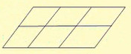](http://i.vndoc.com/data/image/2016/03/23/de-thi-violympic-toan-lop-4-vong-17-cau-8.jpg)

a. 16                                    b. 10                                   c. 18                        c. 12

**Câu 1.10:** An đọc một quyển truyện. Ngày thứ nhất đọc được 72 trang. Ngày thứ hai đọc được nhiều hơn ngày thứ nhất 3 trang. Ngày thứ ba đọc được nhiều hơn trung bình cộng 3 ngày là 7 trang thì còn 5 trang chưa đọc. Hỏi quyển sách đó dày bao nhiêu trang?

a. 84                                 b. 246                                   c. 236                       d. 75

**Bài 2: Đi tìm kho báu**

**Câu 2.1:** Một bồn hoa hình bình hành có độ dài một cạnh là 2m và chiều cao tương ứng với cạnh đáy đó là 1m 8dm. Diện tích của bồn hoa đó là: ...........dm2.

**Câu 2.2:** Kho A có 5 tấn 76kg thóc và ít hơn số thóc ở kho B là 848kg. Hỏi cả hai kho thóc có bao nhiêu tấn thóc?

**Câu 2.3**: Tổng của số lớn nhất có 5 chữ số khác nhau và số bé nhất có 4 chữ số giống nhau là: .........

**Câu 2.4:** Tuổi trung bình của 11 cầu thủ kể cả đội trưởng là 24 tuổi. Tuổi trung bình của 10 cầu thủ (không kể đội trưởng) là 23 tuổi. Tính tuổi của đội trưởng.

**Câu 2.5:** Có 5 thùng dầu. Số dầu trong thùng thứ nhất, thùng thứ hai, thùng thứ ba và thùng thứ tư lần lượt là: 238 lít; 165 lít; 120 lít và 115 lít. Số dầu trong thùng thứ năm nhiều hơn trung bình cộng số dầu cả 5 thùng 10 lít. Tính số dầu trong thùng thứ năm.

**Bài 3: Điền kết quả thích hợp vào chỗ (...):**

**Câu 3.1:** Tìm x, biết: x/4 - 1/3 = 5/12

**Câu 3.2:** Tính 195 x 309 = .........

**Câu 3.3:** Tìm x, biết: x/5 x 1/3 = 2/15

**Câu 3.4:** Số tự nhiên lớn nhất chia hết cho 4 không vượt quá 2016 là .........

**Câu 3.5:** Một cửa hàng có 720 kg gạo. Cửa hàng đã bán đi 3/5 số gạo. Hỏi trong kho còn lại bao nhiêu ki-lô-gam gạo?

**Câu 3.6:** Một cửa hàng có 4690 m vải. Ngày thứ nhất cửa hàng đó bán được 1/7 số vải. Ngày thứ hai cửa hàng bán được 1/5 số vải còn lại. Hỏi cửa hàng còn lại bao nhiêu mét vải?

**Câu 3.7**: Trung bình cộng của 7 số lẻ liên tiếp là 175. Số lớn nhất là ............

**Câu 3.8:** Nếu chuyển 3200 kg gạo từ kho A sang kho B thì kho B có nhiều hơn kho A 1250 kg gạo. Hỏi lúc đầu kho A nhiều hơn kho B bao nhiêu ki-lô-gam gạo?

**Câu 3.9:** Tính tổng của 20 số chẵn liên tiếp mà số lớn nhất là 246.

**Câu 3.10:** Hai vòi nước cùng chảy vào một cái bể không có nước thì sau 4 giờ sẽ đầy bể. Người ta mở vòi thứ nhất chảy một mình trong 6 giờ thì chảy được 1/2 bể. Sau đó người ta khóa vòi thứ nhất và mở vòi thứ hai để vòi hai chảy một mình đến lúc bể đầy. Tính thời gian vòi hai chảy tiếp đầy bể.

**-------------------------------------------------------------------**

**VÒNG 18**

**Bài 1: Cóc vàng tài ba**

Câu 1.1: Trong các số: 1250; 4570; 7650; 7240, số chia hết cho cả 2; 3; 5 và 9 là:

a. 7650 b. 4570 c. 1250 d. 7240

Câu 1.2: Tính: 342 x 230 = ……..

a. 786660 b. 78660 c. 78600 d. 7866

Câu 1.3: Bao thứ nhất có 15kg gạo, bao thứ hai có 25kg gạo. Tỉ số giữa số gạo trong bao thứ hai so với bao thứ nhất là:

a. 15/25 b. 5/8 c. 3/5 d. 5/3

Câu 1.4: Hai ngăn có tất cả 64 quyển sách. Số sách ở ngăn trên bằng 3/5 số sách ở ngăn dưới. Tính số sách ở ngăn dưới.

a. 18 quyển b. 24 quyển c. 40 quyển d. 32 quyển

Câu 1.5: Tính: 7/5 x 12/35 + 7/5 x 18/35 + 7/5 x 1/7 = …………

a. 7/35 b. 7/5 c. 5/7 d. 35/7

Câu 1.6: Tính: 102 x 356 – 652 – 60 = ……....

a. 3560 b. 356 c. 356000 d. 35600

Câu 1.7: Tính: 275 : 25 + 125 : 25 – 150 : 25 = ……….

a. 250 b. 10 c. 400 d. 100

Câu 1.8: Tính: 125 x 13 x 24 : 25 : 4 = ……..

a. 3900 b. 390 c. 39000 d. 3900000

Câu 1.9: Cho A = 12 x 22 x 32 x ….. x 2002. Chữ số tận cùng của A là: ……

a. 6 b. 8 c. 2 d. 4

Câu 1.10: Cho 4 chữ số: 1; 2; 3; 6. Viết được tất cả bao nhiêu số có ba chữ số khác nhau chia hết cho 3 từ 4 chữ số đã cho?

a. 9 số b. 12 số c. 24 số d. 6 số

**Bài 2: Vượt chướng ngại vật**

Câu 2.1: Tỉ số của hai số là 4/5. Tổng của hai số là 963. Tìm số lớn.

Câu 2.2: 3dm2 24cm2 = ……… cm2.

Câu 2.3: Tìm một số tự nhiên có 3 chữ số, biết rằng nếu viết thêm chữ số 2 vào bên trái số cần tìm thì được số mới mà tổng của số mới và số cần tìm là 2714.

Câu 2.4: Vườn nhà bác An có 3 loại cây ăn quả: cam, xoài, bưởi, tổng cộng là 224 cây. Số cây xoài chiếm 1/7 số cây trong vườn; số cây cam bằng 3/5 số cây bưởi. Hỏi trong vườn nhà bác An có bao nhiêu cây bưởi?

Câu 2.5: Tính: de-thi-violympic-toan-lop-4-vong-18-nam-2015-2016-cau-25

**Bài 3: Hãy điền số thích hợp vào chỗ chấm**

Câu 3.1: Tìm X biết: 325 x X = 13650

Câu 3.2: Tổng số học sinh của khối 4 và khối 5 của một trường là 288 học sinh. Số học sinh khối 4 bằng 4/5 số học sinh khối 5. Tính số học sinh khối 5.

Câu 3.3: Tính: 472 x 206 = …….

Câu 3.4: An đọc một quyển truyện dày 120 trang. Số trang đã đọc bằng 3/5 số trang chưa đọc. Hỏi bạn An còn phải đọc bao nhiêu trang nữa thì xong quyển sách đó?

Câu 3.5: Tổng của hai số là số lớn nhất có ba chữ số khác nhau mà các chữ số đó đều là số lẻ. Số thứ nhất gấp rưỡi số thứ hai. Tìm số thứ hai.

Câu 3.6: Tìm x biết: 9/14 – x/7 : 5/3 = 3/14

Câu 3.7: Một mảnh vườn hình chữ nhật có chu vi là 300m. Chiều dài bằng 3/2 chiều rộng. Người ta trồng rau lên mảnh vườn đó. Tính ra cứ 100m2 thì thu hoạch được 65kg rau. Tính khối lượng rau thu hoạch được trên mảnh vườn đó.

Câu 3.8: Trung bình cộng của tất cả các số lẻ liên tiếp từ 15 đến 2011 là: …….

Câu 3.9: Tìm x biết: de-thi-violympic-toan-lop-4-vong-18-nam-2015-2016-cau-39

Câu 3.10: Tìm x biết: (x – 273)x(1 + 3 + 5 + ….+ 2015) = 0.

**VÒNG 19**

**Bài 1: Đỉnh núi trí tuệ**

Câu 1: Một sân chơi hình chữ nhật, có chiều dài 48m, chiều rộng bằng 5/8 chiều dài. Diện tích của sân chơi là ........m2.

Câu 2: Tìm một phân số biết tổng của tử số và mẫu số bằng 186 và biết mẫu số lớn hơn tử số 34 đơn vị.

Câu 3: Tìm x biết: x/42 = 156/504

Câu 4: Tính: de-thi-vioympic-toan-lop-4-vong-19-nam-2015-2016-cau-14

Câu 5: Một ô tô chạy trong giờ đầu được 1/3 quãng đường, giờ thứ hai ô tô chạy được 1/5 quãng đường, giờ thứ ba ô tô chạy 28km thì hết quãng đường. Hỏi quãng đường đó dài bao nhiêu ki-lô-mét?

Câu 6: Tìm 2 số tự nhiên có tổng bằng 417, biết giữa chúng có tất cả 18 số lẻ.

Câu 7: Tìm a biết: de-thi-vioympic-toan-lop-4-vong-19-nam-2015-2016-cau-17

Câu 8: Tìm 2 số có tổng bằng 235, biết nếu lấy số bé nhân với 3; số lớn nhân với 2 ta được hai tích bằng nhau.

Câu 9: Tìm một số có hai chữ số biết tổng các chữ số của số đó bằng 12. Nếu đổi chỗ hai chữ số của số đó cho nhau thì được một số kém số ban đầu 54.

Câu 10: Có bao nhiêu phân số bằng phân số 36/81 mà tử số là số chẵn bé hơn 36.

**Bài 2: Đi tìm kho báu**

Câu 1: Một miếng bìa hình chữ nhật có chiều dài là 8dm 5cm, chiều rộng là 25cm. Tính diện tích miếng bìa đó.

Câu 2: Tính chu vi, diện tích của hình chữ nhật biết số đo chiều dài là 8dm2cm, chiều rộng là 25cm.

Câu 3: Tìm số nhỏ nhất có ba chữ số chia hết cho 2; 3; 5 và 9.

Câu 4: Cho 2 số tự nhiên có tổng bằng 2009. Tìm 2 số đó biết giữa chúng có tất cả 100 số tự nhiên khác.

Câu 5: Tìm hai số có tổng là 5883. Biết rằng nếu viết thêm số 25 vào bên phải số bé ta được số lớn.

**Bài 3: Hãy điền số thích hợp vào chỗ chấm.**

Câu 1: Tính: de-thi-vioympic-toan-lop-4-vong-19-nam-2015-2016-cau-31

Câu 2: Tìm số có 4 chữ số a02b biết số đó chia hết cho cả 2; 5 và 9.

Câu 3: Tính: de-thi-vioympic-toan-lop-4-vong-19-nam-2015-2016-cau-33

Câu 4: Tìm X biết: 327 x (126 + X) = 67035

Câu 5: Tìm số bị chia để có thương bằng 126, số dư bằng 37 và số chia là số chia bé nhất.

Câu 6: Một số tự nhiên chia cho 38 được thương là 75 và số dư là số dưlớn nhất có thể. Nếu lấy số đó chia cho 46 thì được số dư bằng bao nhiêu?

Câu 7: Tổng của 2 số lẻ bằng 200. Tìm số bé biết giữa chúng có 8 số lẻ khác.

Câu 8: Một mảnh vườn hình chữ nhật có chu vi bằng 240m được ngăn thành 2 mảnh: một mảnh nhỏ hình vuông để trồng hoa, một mảnh lớn hình chữ nhật có chiều dài gấp 3 lần chiều rộng để trồng rau. Tính diện tích hình chữ nhật ban đầu.

Câu 9: Tính diện tích một hình vuông biết, nếu tăng cạnh hình vuông đó thêm 5cm thì diện tích tăng thêm 335cm2.

Câu 10: Trong tất cả các hình vuông, hình chữ nhật có diện tích bằng 144cm2. Thì hình có chu vi bé nhất có chu vi bằng ..............cm.